VII Международный конкурс педагогического мастерства «Идеи образования 2024»

Основная программа профессионального обучения,
опережающей профессиональной подготовки по профессиям рабочих, должностям служащих,
направленная на получение первой профессии для лиц, являющихся обучающимися общеобразовательных организаций Тюменской области
по профессии 19027 Съемщик мультипликационных проб

«Моделирование персонажей для компьютерных игр»

Автор: Шевченко Олеся Владимировна,
Преподаватель ГАПОУ ТО «Тюменский колледж
производственных и социальных технологий»

Тюмень 2024
СОДЕРЖАНИЕ ПРОГРАММЫ

- Цели реализации Программы
- Требования к результатам обучения. Планируемые результаты обучения
  - Характеристика нового вида профессиональной деятельности, трудовых функций и (или) уровней квалификации
  - Требования к результатам освоения программы
- Структура и содержание программы
  - Учебный план
  - Учебно-тематический план
  - Тематический план и содержание практическое обучения
  - Календарный учебный график (порядок освоения модулей, дисциплин)
- Материально-технические условия реализации Программы
- Учебно-методическое обеспечение Программы
5.1. Законодательные и нормативные документы
5.2. Основная литература
5.3. Дополнительная литература
5.4. Электронные ресурсы
- Оценка качества освоения Программы
6.1. Промежуточная аттестация
6.2. Итоговая аттестация

Основная программа профессионального обучения,
опережающей профессиональной подготовки по профессиям рабочих, должностям служащих, направленная на получение первой профессии для лиц, являющихся обучающимися общеобразовательных организаций Тюменской области
по профессии 19027 Съемщик мультипликационных проб

наименование программы
«Моделирование персонажей для компьютерных игр»

- Цели реализации Программы
Основная программа профессионального обучения, опережающей профессиональной подготовки по профессиям рабочих, должностям служащих (далее Программа) направлена на обучение лиц, ранее не имевших профессии рабочего или должности служащего для освоения ими профессии 19027 Съемщик мультипликационных проб.
Программа реализуется в рамках деятельности Центра опережающей профессиональной подготовки Тюменской области (ЦОПП ТО) и направлена на удовлетворение перспективных потребностей сферы труда в соответствии с Перечнем приоритетных для Тюменской области групп компетенций и компетенций опережающей профессиональной подготовки; Списком ТОП-Регион наиболее приоритетных и востребованных на рынке труда Тюменской области перспективных профессий, требующих среднего профессионального образования.
Опережающее обучение достигается формированием у обучающихся общеобразовательных учреждений первоначальных профессиональных умений и навыков, обеспечивающих построение индивидуальной профессиональной траектории, а также включением в программу надпрофильных умений и навыков.

2. Требования к результатам обучения. Планируемые результаты обучения
2.1. Характеристика нового вида профессиональной деятельности, трудовых функций и (или) уровней квалификации
Программа предназначена для освоения профессии 19027 Съемщик мультипликационных проб, и разработана в соответствии с:
- Федеральным законом от 29.12.2012 №273-ФЗ «Об образовании в Российской Федерации»;
- приказом Министерства образования и науки Российской Федерации от 02.07.2013 №513 «Об утверждении Перечня профессий рабочих, должностей служащих, по которым осуществляется профессиональное обучение»;
- приказом Министерства образования и науки РФ от 23.08.2017г. №816 «Об утверждении порядка применения организациями, осуществляющими образовательную деятельность, электронного обучения, дистанционных образовательных технологий при реализации образовательных программ»;

- приказом Министерства Просвещения Российской Федерации от 26.08.2020 г. №438 «Об утверждении Порядка организации и осуществления образовательной деятельности по основным программам профессионального обучения»;

- приказом Министерства науки и высшего образования РФ и Министерства просвещения РФ от 05.08.2020 №882/391 «Об организации и осуществлении образовательной деятельности при сетевой форме реализации образовательных программ»;
- профессиональным стандартом Специалист по подготовке к производству анимационного кино, утвержденным приказом Министерства труда и социальной защиты Российской Федерации от 25 декабря 2018 года N 843н
- профессиональным стандартом Графический дизайнер, утвержденным приказом
Министерства труда и социальной защиты Российской Федерации от 17 января 2017 года N 40н

К освоению Программы допускаются лица без предъявления требований к образованию. Медицинские ограничения регламентированы Перечнем медицинских противопоказаний Министерства здравоохранения и социального развития РФ.

Присваиваемый квалификационный разряд: Съемщик мультипликационных проб 2 разряда

  - Требования к результатам освоения Программы
В результате освоения программы слушатель должен:
    - Знать:
З-1 | Программное обеспечение для проектирования и цифровой лепки трехмерных компьютерных моделей анимационного кино
З-2 | Методы и приемы полигонального проектирования трехмерной компьютерной модели анимационного кино в готовом программном обеспечении
З-3 | Методы и приемы цифровой лепки
З-4 | Основы пластической анатомии человека и животных
З-5 | Методы и приемы нанесения детализации на трехмерную компьютерную модель анимационного кино
З-6 | Методы и приемы построения стилизованных анимационных персонажей для анимационных фильмов
З-7 | Методы и приемы создания трехмерной компьютерной модели средней детализации на основе высокодетализированной трехмерной компьютерной модели анимационного кино в готовом программном обеспечении
З-8 | Методы и приемы сплайнового проектирования трехмерной компьютерной модели анимационного кино в готовом программном обеспечении
З-9 | Правила построения полигональной сетки трехмерных компьютерных персонажей и предметов для анимации
З-10 | Программное обеспечение для создания текстурных координат трехмерной компьютерной модели анимационного кино
З-11 | Методы и приемы создания текстурных координат трехмерной компьютерной модели анимационного кино
З-12 | Принцип нанесения текстурных карт на поверхность трехмерных компьютерных моделей для анимационных фильмов
З-13 | Основные приемы и методы выполнения художественно-графических работ
З-14 | Основы художественного конструирования и технического моделирования
З-15 | Цветоделение, цветокоррекция, художественное ретуширование изображений в соответствии с характеристиками воспроизводящего оборудования
З-16 | Основы технологии производства в области полиграфии, упаковки, кино и телевидения
З-17 | Компьютерное программное обеспечение, используемое в дизайне объектов визуальной информации, идентификации и коммуникации
З-18 | Профессиональная терминология в области дизайна
З-19 | Методики дизайнерской проверки объектов визуальной информации, идентификации и коммуникации на соответствие оригиналу
З-20 | Типографика

    - Уметь:

У-1 | Использовать программное обеспечение для выполнения задач цифровой лепки
У-2 | Использовать приемы и методы цифровой лепки
У-3 | Использовать методы и приемы полигонального проектирования трехмерных компьютерных моделей анимационного кино в готовом программном обеспечении
У-4 | Использовать графический планшет для выполнения задач цифровой лепки
У-5 | Использовать приемы и методы полигонального и сплайнового проектирования трехмерной компьютерной модели анимационного кино в готовом программном обеспечении
У-6 | Использовать программное обеспечение для создания текстурных координат трехмерной компьютерной модели анимационного кино
У-7 | Использовать приемы и методы создания текстурных координат трехмерной компьютерной модели анимационного кино
У-8 | Работать с проектным заданием на создание объектов визуальной информации, идентификации и коммуникации
У-9 | Использовать средства дизайна для разработки эскизов и оригиналов элементов объектов визуальной информации, идентификации и коммуникации
У-10 | Использовать компьютерные программы, необходимые для создания и корректирования объектов визуальной информации, идентификации и коммуникации
У-11 | Выявлять несоответствия верстки изготовленных образцов элементов объектов визуальной информации, идентификации и коммуникации оригиналу
У-12 | Оценивать параметры цветопередачи изображений объектов визуальной информации, идентификации и коммуникации
У-13 | Оформлять отчет по результатам проверки изготовления в производстве элементов объектов визуальной информации, идентификации и коммуникации

    - Выполнять трудовые действия:

ТД-1 Детализация готовых трехмерных компьютерных моделей анимационного кино
ТД-2 Разработка дизайна персонажей анимационных фильмов в трехмерном пространстве
ТД-3 Создание трехмерных компьютерных скульптур для последующей печати на трехмерном принтере
ТД-4 Построение полигональной сетки трехмерных компьютерных моделей для анимационного кино
ТД-5 Создание внутренней структуры файлов для обработки и хранения трехмерных компьютерных моделей для анимационного кино
ТД-6 Изучение проектного задания на создание объекта визуальной информации, идентификации и коммуникации
ТД-7 Создание эскизов элемента объекта визуальной информации, идентификации и коммуникации, согласование дизайн-макета основного варианта эскиза с руководителем дизайн-проекта
ТД-8 Создание оригинала элемента объекта визуальной информации, идентификации и коммуникации и представление его руководителю дизайн-проекта
ТД-9 Доработка оригинала элемента объекта визуальной информации, идентификации и коммуникации
ТД-10 Контроль результатов верстки на соответствие дизайн-макету элемента объекта визуальной информации, идентификации и коммуникации
ТД-11 Проверка изготовленных образцов элемента объекта визуальной информации, идентификации и коммуникации на точность цветопередачи изображений
ТД-12 Подготовка заключения о проверке на соответствие оригиналу изготовленных образцов элемента объекта визуальной информации, идентификации и коммуникации

Категория слушателей – обучающиеся общеобразовательных организаций Тюменской области 6-11 классов.
Трудоемкость обучения: 56 ак. часа(ов).
Форма обучения: очная, с применением дистанционных образовательных технологий

- Структура и содержание Программы
  - Учебный план

№ | Наименование учебных курсов, дисциплин, модулей, практик | Всего, ак.часов  из них: | В том числе |  |  |  |  | промеж. и итоговый  контроль | консультации | Форма контроля
 |  |  | Теоретические занятия, из них: |  | Практические занятия, из них: |  | Лабораторные занятия
 |  |  | Ауд. | Он-лайн | Ауд. | Он-лайн
1 | 2 | 3 | 4 | 5 | 6 | 7 | 8 | 9 | 10 | 11
I. | Курс ЦОПП «Профессиональное самоопределение. Старт в профессию» | 6 |  | 6 |  |  |  |  |  | Зачет
II. | Курс ПОО | 50 |  | 12 | 20 | 10 |  | 8
1 | Теоретическое обучение | 25 |  | 12 |  | 10 |  | 3
1.1 | Модуль 1 Основы 3D моделирования. Пайплан, организация работы, структура папок | 1,5 |  | 1 |  |  |  | 0,5 |  | Дифференцированный  зачет
1.2 | Модуль 2 Концепт - арт | 2,5 |  | 1 |  | 1 |  | 0,5 |  | Дифференцированный  зачет
1.3 | Модуль 3 Моделирование 3D | 7,5 |  | 4 |  | 3 |  | 0,5 |  | Дифференцированный  зачет
1.4 | Модуль 4 UV развертка | 4 |  | 1,5 |  | 2 |  | 0,5 |  | Дифференцированный  зачет
1.5 | Модуль 5 Текстурирование | 4 |  | 1,5 |  | 2 |  | 0,5 |  | Дифференцированный  зачет
1.6 | Модуль 6 Риггинг и анимация | 5,5 |  | 3 |  | 2 |  | 0,5 |  | Дифференцированный  зачет
2 | Практическое обучение | 20 |  |  | 20
3 | Итоговая аттестация | 5
3.1. | Консультация | 1 |  |  |  |  |  | 1
3.2 | Квалификационный экзамен, в том числе | 4
3.2.1 | Тестирование | 1 |  |  |  |  |  | 1 |  | Тест
3.2.2 | Демонстрационный экзамен | 3 |  |  |  |  |  | 3 |  | ДЭ
ИТОГО: |  | 56 |  | 18 | 20 | 10 |  | 8

  - Учебно-тематический план
 | Наименование учебных курсов, дисциплин, модулей, разделов и тем практик | Содержание учебного материала, практические занятия | Объем часов (аудиторно) | Объем часов (он-лайн) |  | Формируемые умения/ знания/ПК
I. | Курс ЦОПП «Профессиональное самоопределение. Старт в профессию» | Выбор профессии для обучающихся общеобразовательных учреждений в формате коротких видео, тестов и упражнений, которые помогут определить способности, личностные черты и интересы; изменения в современном мире; ориентиры при выборе профессии; тренды развития рынка труда, и как с их помощью наметить карьерную траекторию. |  | 6
II. | Курс ПОО |  | 25 | 25
1. | Теоретическое обучение |  |  | 25
1.1 | Модуль 1. Основы 3D моделирования. |  |  | 1,5
Тема 1.1.1 Основы 3D моделирования |  | Требования по технике безопасности на рабочем месте. Организация и структурирование файлов. Сохранение резервных копий работ. Понятие пайплайн. Виды моделей. |  | 1
Зачет по модулю 1 |  |  |  | 0,5
1.2 | Модуль 2 Концепт - арт |  |  | 2,5
Тема 1.2.1 Основы работы в программе Photoshop (Крита) |  | Содержание  Виды графики. Интерфейс программы. Возможности. Основные инструменты. |  | 0.5 |  | 3-13 –  З-20
Тема 1.2.2 Теория света и тени. Анатомия и перспектива |  | Содержание  Знания и понимание теории цвета и света, перспективы. Рисование в электронном виде, демонстрируя форму, линии, затенение, перспективу, пропорции, свет и тени |  | 0.5 |  | 3-13 –  З-20
Тема 1.2.3 Настройка кистей. |  | Практическое занятие № 1  Создание собственной кисти. |  | 1 |  | У-8  У-13
Зачет по модулю 2 |  |  |  | 0,5
1.3 | Модуль 3 Моделирование 3D |  |  | 7,5
Тема 1.3.1 Основы работы в программе для моделировании Blender |  | Содержание  Интерфейс Blender, его особенности. Управление видовыми окнами. Создание объектов.  Операции преобразований. Основы полигонального моделирования как основного метода создания моделей в Blender.  Моделирование простых объектов методами полигонального моделирования. |  | 1 |  | 3-1  З-9
Тема 1.3.2 Правила моделирования Hardsurface |  | Содержание  Булевские операции. Фаски и специальные полигональные операции. Аддоны для моделирования. Работа с подразбиением модели.  Работа с симметрией. Модификаторы. |  | 1 |  | 3-1  З-9
 |  | Практическое занятие № 2  Создание модели молекулы воды. |  | 1 |  | У-1  У-5
Тема 1.3.3 Скульптинг Softsurface в программе Blender |  | Содержание  Регулярный скульптинг в Blender. Динамический скульптинг (Dyntopo). Работа с кистями.  Remeshing. |  | 1 |  | 3-1  З-9
 |  | Практическое занятие № 3  Выполнение скульптинга «Смешарики» |  | 2 |  | У-1  У-5
Тема 1.3.4 Работа с топологией |  | Содержание  Ретопология и обработка моделей. Ретопология персонажа.  Корректная топология персонажа в A-позе.  Моделирование тела. |  | 1 |  | 3-1  З-9
Зачет по модулю 3 |  |  |  | 0,5
1.4 | Модуль 4 UV развертка |  |  | 4
Тема 1.4.1 UV Editor в программе Blender |  | Содержание  UV Editor. Развертка персонажей и расположение на UV map. Принцип развертки органических персонажей. Вопросы экономии пространства на UV. |  | 0,5 |  | 3-1  З-9
Тема 1.4.2 Развертка персонажей и расположение на UV map |  | Содержание  Развертка персонажей и расположение на UV map. Развертывание смоделированных раннее персонажей и техники |  | 1 |  | 3-1  З-9
 |  | Практическое занятие № 4  Выполнение UV развертки моделей «Зонтик», «Куб» |  | 2 |  | У-1  У-5
Зачет по модулю 4 |  |  |  | 0,5
1.5 | Модуль 5 Текстурирование |  |  | 4
Тема 1.5.1 Material Editor |  | Содержание  Режимы редактора. Основные инструменты и их назначение. |  | 0,5 |  | 3-13 –  З-20
Тема 1.5.2 Общие принципы создания материалов. Рисование текстур |  | Содержание  Регулировка положения текстуры на объекте, создание базовых материалов. Свойства материалов. |  | 1 |  | 3-13 –  З-20
 |  | Практическое занятие № 5  Создание деревянного стакана в Блендер. |  | 2 |  | У-5  У-8
Зачет по модулю 5 |  |  |  | 0,5
1.6 | Модуль 6 Риггинг и анимация |  |  |  | 5,5
Тема 1.6.1 Риггинг |  | Содержание  Арматура как отдельный тип объектов Blender. Кости и их режимы. Наследование трансформаций. Построение скелета персонажа (основные кости). |  | 1 |  | 3-1  З-9
Тема 1.6.2 Скининг |  | Содержание  Привязки геометрии к костям (скиннинг). Создание базовых весов. |  | 1 |  | 3-1  З-9
Тема 1.6.3 Анимация персонажа |  | Содержание  Принципы анимации. Работа с редактором Timeline. Создание простой анимации. |  | 1 |  | 3-1  З-9
 |  | Практическое занятие № 6  Создание простой анимации. |  | 2 |  | У-1  У-5
Зачет по модулю 6 |  |  |  | 0,5
2. | Практическое обучение |  | 20
3. | Итоговая аттестация |  | 5
3.1. | Консультация |  | 1
3.2 | Квалификационный экзамен, в том числе: |  | 4 |  |  | ТД-1 – ТД-12
3.2.1 | Тестирование |  | 1
3.2.2 | Демонстрационный экзамен |  | 3
Всего |  |  | 25 | 31

Тематический план и содержание практического обучения
Индекс, наименование разделов и тем | Виды производственных работ | Количество часов | Коды формируемых  трудовых действий
ПО.00 | Практическое обучение | 20
ПО.01 | Работа с интерфейсом программы Блендер. Создание скетча и концепт - арта модели. | 3 | ТД-6  ТД-12
ПО.02 | Создание 3д модели по заданному референсу.  Выполнение топологии 3D модели.  Создание скульпта персонажа в ZBrush  Выполнение ретопологии скульпта персонажа. Создание развертки персонажа. | 7 | ТД-1  ТД-5
ПО.03 | Создание текстуры для своего персонажа | 5 | ТД-6  ТД-12
ПО.04 | Создание анимации персонажа | 5 | ТД-1  ТД-5

3.4. Календарный учебный график (порядок освоения модулей, дисциплин)
Период обучения  (дни, недели) * | Наименование раздела, модуля
1 неделя | Курс ЦОПП «Профессиональное самоопределение. Старт в профессию  Модуль 1. Основы 3D моделирования.  Модуль 2 Концепт – арт  Модуль 3 Моделирование 3D
2 неделя | Модуль 3 Моделирование 3D  Модуль 4 UV развертка
3 неделя | Модуль 5 Текстурирование
4 неделя | Модуль 6 Риггинг и анимация
5 неделя | Итоговая аттестация
⁺ Точный порядок реализации разделов, модулей (дисциплин) обучения определяется в расписании занятий.

- Материально-технические условия реализации программы
Наименование  помещения | Вид занятий | Наименование оборудования,  программного обеспечения
1 | 2 | 3
Мастерская по компетенции «3D моделирования для компьютерных игр» | Теоретические занятия, консультации, промежуточная аттестация | -Рабочее место преподавателя -1;  - Системный блок (i7-3.6-4,2GHz\H110\DDR4 2х16Gb\1000Gb+SSD250Gb\NVGTX1660-6GB\DVD±RW\  Audio8ch\Lan-Gbt\600W\Win10Pro)  - Монитор 24" Samsung S24D300H  - Клавиатура Logitech Keyboard K120  - Мышь Logitech B100  - МФУ Kyocera ECOSYS M2235dn (А4, 35стр, 600 x600 dpi, 512Mb, ADF, Duplex, USB 2.0 (Hi-Speed), USB Host, Gigabit Ethernet)  - Проектор  - Экран.  -рабочие места обучающихся – 15 шт.;  Программное обеспечение:  - Microsoft Windows 10 Pro x64  Adobe Photoshop 2020|2021  Крита  Blender  WacomDriver  Libre Office  -компьютер, МФУ  - маркерная доска;
 | Практические  занятия, квалификационный (демонстрационный) экзамен | -Рабочее место преподавателя -1;  - Системный блок (i7-3.6-4,2GHz\H110\DDR4 2х16Gb\1000Gb+SSD250Gb\NVGTX1660-6GB\DVD±RW\  Audio8ch\Lan-Gbt\600W\Win10Pro)  - Монитор 24" Samsung S24D300H  - Клавиатура Logitech Keyboard K120  - Мышь Logitech B100  - МФУ Kyocera ECOSYS M2235dn (А4, 35стр, 600 x600 dpi, 512Mb, ADF, Duplex, USB 2.0 (Hi-Speed), USB Host, Gigabit Ethernet)  Графический планшет Wacom  - Проектор  - Экран.  -рабочие места обучающихся – 15 шт.;  Программное обеспечение:  - Программное обеспечение:  - Microsoft Windows 10 Pro x64  Adobe Photoshop 2020|2021  Крита  Blender  WacomDriver  Libre Office  -компьютер, МФУ  - маркерная доска;  Расходные материалы:  Бумага А4

- Учебно-методическое обеспечение программы
5.1. Основная литература
1. Аббасов И.Б. Основы трехмерного моделирования в графической системе 3ds Max 2018. Учебное пособие. М.: Дмк-пресс, 2017. -188 с.
2. Гервер В.А. Творческие задачи по черчению «Просвещение» 2014г.
3. Дэн Гинсбург, Будирижанто Пурномо. OpenGL ES 3.0. Руководство разработчика. М.: Дмк-пресс, 2017. – 449 с.

5.2. Электронные ресурсы

1. http://programishka.ru
2. http://younglinux.info/book/export/html/72
3. http://blender-3d.ru
4. http://b3d.mezon.ru/index.php/Blender_Basics_4-th_edition
5. http://infourok.ru/elektivniy-kurs-d-modelirovanie-i-vizualizaciya-755338.html

6. Оценка качества освоения Программы
6.1. Промежуточная аттестация
Промежуточная аттестация по Программе предназначена для оценки результатов освоения обучающимся модулей Программы и проводится в виде зачетов.
По результатам промежуточной аттестации выставляются отметки по четырехбалльной системе («отлично», «хорошо», «удовлетворительно», «неудовлетворительно»).

- Типовое задание для проведения промежуточной аттестации по
Модулю 1.
- Как называют человека, работающего с 3D-моделями?

- 3D-художник
- 3D-строитель
- 3D-механик
- 3D-рисовальщик

- Где наиболее широко применяется трёхмерная графика? (возможны несколько вариантов ответа)

- В кинематографе
- В театре
- Дома
- В компьютерных играх
- В докладах и рефератах

- Интерес к моделированию появился благодаря крупнейшим индустриям развлечений, каким?

- Кино, видео игры и виртуальная реальность
- Кино
- Кино, видео игры и видео

- Какова точность воссоздания 3D-моделей артефактов?
- Средняя
- Низкая
- Высокая

- Выберите верную расшифровку аббревиатуры "3D"

- 3 Doctors
- 3 Dimensions
- 3 Digitals
- 3 Diamonds

- Программные обеспечения, позволяющие создавать трёхмерную графику это...

А) Blender, Zbrush, Autodesk Maya;
B) Krita;
C) Adobe Photoshop;
D) FrontPage.

- Из чего состоит любой объект в 3d-моделях?

- Платформа
- Плацдарм
- Полигон
- Поле

- Является ли трёхмерная графика видом векторной графики?

- Да
- Нет

- Дайте определение термину Моделирование.

- А) Назначение поверхностям моделей растровых или процедурных текстур;
- B) Установка и настройка источников света;
- C) Создание трёхмерной математической модели сцены и объектов в ней;
- D) Вывод полученного изображения на устройство вывода - дисплей или принтер.

10. Что такое рендеринг?

- А) Трёхмерные или стереоскопические дисплеи;
- B) Установка и настройка источников света;
- C) Построение проекции в соответствии с выбранной физической моделью;
- D) Вывод полученного изображения на устройство вывода - дисплей.

- Типовое задание для проведения промежуточной аттестации по
Модулю 2.
1. Для чего нужна программа Photoshop? Для:
а) программирования;
б) конструирования;
в) рисования;
г) создания сайта;
д) обработки фотографий

2. Что на панели инструментов означает маленький черный треугольник?
а) инструмент рисует треугольники;
б) здесь расположена группа сходных инструментов;
в) инструмент рисует только черным цветом

3. На что влияет величина Жесткость?
а) на жесткость кисти;
б) на величину кисти;
в) на форму кисти

4. Восстанови последовательность действий для выбора цвета кисти:
1. Выбрать тон
2. Выбрать оттенок
3. Нажать кнопку ОК
4. Щелкнуть указателем мыши по верхнему квадрату

5. Что будет, если при рисовании инструментом Кисть нажать на правую кнопку мыши?
а) инструмент будет рисовать цветом фона;
б) ничего;
в) вызовется меню настроек диаметра и жесткости

6. Какой инструмент позволяет взять образец цвета с рисунка?
а) Кисть;
б) Заливка;
в) Пипетка

7. Возможно ли изменить форму инструмента Ластик?
а) только круг или квадрат;
б) нет, это невозможно;
в) можно выбрать любую форму

8. Что будет, если при рисовании инструментом Карандаш нажать на правую кнопку мыши?
а) вызовется меню настроек диаметра и жесткости;
б) ничего;
в) инструмент будет рисовать цветом фона

9. Как можно продублировать слой?
а) на палитре слои правой кнопкой мыши щелкнуть на нужном слое, в контекстом меню выбрать команду Дублировать слой;
б) невозможно;
в) щелкнуть на нужном слое, в контекстном меню выбрать команду Дублировать слой

10. Какой параметр отвечает за твердость-жесткость кисти?
а) жесткость;
б) форма кисти;
в) диаметр

11. Как сделать нужный слой активным?
а) щелкнуть по слою инструментом Перемещение;
б) щелкнуть по название слоя в палитре слои, чтобы слой выделился синей строкой;
в) выделить нужный объект прямоугольной рамочкой

12. Чтобы снять выделение, нужно выполнить команду меню:
а) Выделение – Снять выделение;
б) выбрать инструмент Перемещение;
в) щелкнуть по названию слоя в палитре Слои, чтобы слой выделился синей строкой

13. Какое сочетание клавиш помогает переключаться между открытыми файлами во время работы?
а) Ctrl+Shift;
б) Ctrl+Tab;
в) Ctrl+Alt

14. Чтобы отменить последние действия, нужно нажать сочетание клавиш:
а) Ctrl+S;
б) Ctrl+С;
в) Ctrl+Z

15. Какая команда служит для сохранения изменений в текущем файле:
а) Файл – Сохранить;
б) Файл – Сохранить как;
в) Правка – Сохранить

16. Сочетание клавиш Ctrl+Z служит для:
а) переключения во время работы между открытыми файлами;
б) отмены последнего действия;
в) сохранения всех изменений

- Типовое задание для проведения промежуточной аттестации по
Модулю 3.
- Программа Blender − это…
А. Редактор векторной графики
Б. Текстовый редактор
В. Редактор для монтажа видеороликов
Г. Программа для создания трёхмерной графики, анимации

- 3D-курсор помогает определить…
А. Расположение объектов
Б. Вид проекции
В. Масштабирование объекта
Г. Вид текстуры на данном объекте
Д. Уровень на котором расположен объект
Е. Размер выбранного объекта

- С помощью горячей клавиши F в режиме редактирования можно
А. Создать новую грань объекта
Б. Переместить выделенный объект
В. Повернуть объект
Г. Масштабировать выделенную область
Д. Масштабировать объект
Е. Создать дубликат объект

- Для создания дубликата объекта используется комбинация клавиш
А. Shift + D
Б. Shift + G
В. Alt + W
Г. Alt + D
Д. W+Shift
Е. C+Shift

- Клавиша «7» на Numpad позволяет
А. перейти в окно проекции вида сбоку
Б. перейти в окно проекции вида сверху
В. перейти в окно проекции вида спереди
Г. масштабировать объект
Д. перемещать объект
Е. вращать объект

- Клавиша «1» на Numpad позволяет
А. перейти в окно проекции вида сбоку
Б. перейти в окно проекции вида сверху
В. перейти в окно проекции вида спереди
Г. масштабировать объект
Д. вращать объект по выделенной оси
Е. активировать привязку

- Данный инструмент в режиме редактирования позволяет
А. Экструдировать участок объекта
Б. Удалять грани
В. Добавлять грани
Г. Срезать у выделенных объектов часть
Д. Масштабировать объект
Е. Перемещать верхнюю грань объекта

- Данный элемент интерфейса программы называется
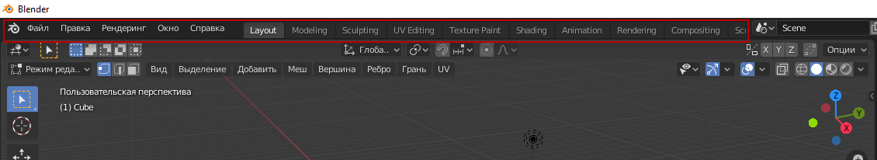
А. Основная панель инструментов
Б. Панель управления анимацией
В. Главное меню
Г. Диалоговое окно
Д. Панель редактирования
Е. Основное меню программы

- На сколько частей (areas) можно подразделить окно приложения?
А. 3
Б. 2
В. 5
Г. 4
Д. 1
Е. 8

- В данном окне представлено
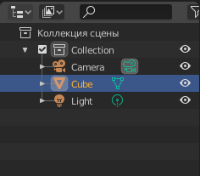
А. Схематичное представление элементов сцены
Б. Набор инструментов
В. Набор модификаторов
Г. Элементы для анимации
Д. Параметры
Е. Настройки объектов сцены

- Данная панель носит название
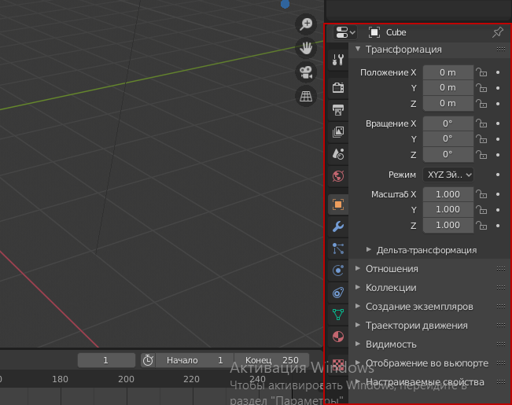
А. Командная панель
Б. Панель инструментов
В. Свойства объекта и сцены
Г. Контекстное меню
Д. Панель управления сценой
Е. Параметры

- Данный элемент интерфейса Blender называется
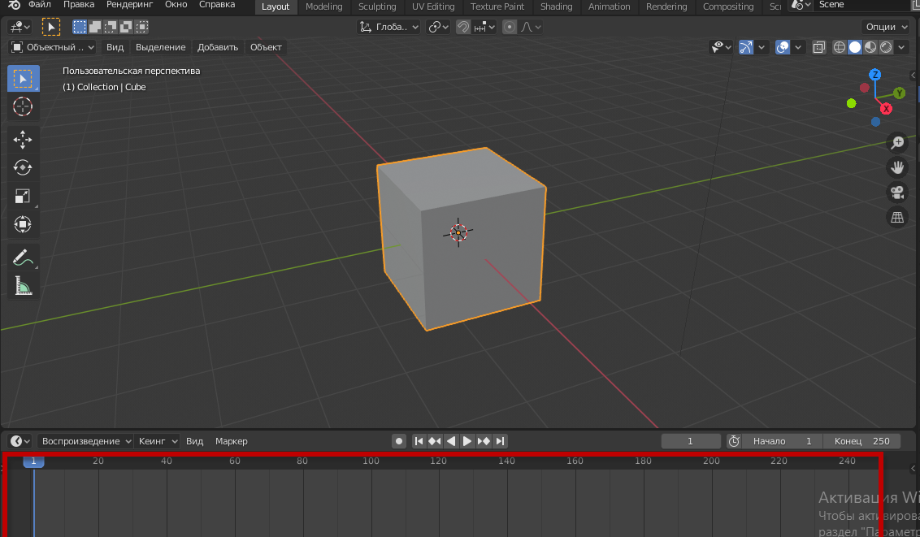
А. Область управления ключами анимации
Б. Панель свойств объекта и сцены
В. Командная панель
Г. Панель инструментов
Д. Панель управления движением объектов
Е. Параметры сцены

- Поворот объекта можно выполнить, нажав горячую клавишу
А. R
Б. C
В. G
Г. S
Д. Alt
Е. F

- Изменить размер объекта можно выполнить, нажав горячую клавишу
А. R
Б. C
В. G
Г. S
Д. Alt
Е. F
- Переместить объект можно, нажав горячую клавишу
А. R
Б. C
В. G
Г. S
Д. Alt
Е. F

- Типовое задание для проведения промежуточной аттестации по
Модулю 4.
1. Развертка модели – это?
- процесс переноса координат 3д моделей на 2д плоскость для прорисовки текстур.
- это процесс создания трёхмерной модели объекта.
- процессе создания и визуализации 3д модели изделия, позволяющий придать поверхности объемного объекта определенных параметров и свойств
- это процесс создания системы костей (скелета) персонажа, примерно таких же, какие имеют все позвоночные существа и после связывания этих костей с геометрией трехмерного персонажа.

2. Для того, чтобы проверить развертку необходимо воспользоваться следующим алгоритмом:
- панель «Меню» ->«UV Editing»
- панель «Меню» -> UV Edge Loop
- панель «Меню» -> UV Edge Ring
- панель «Меню» -> UV Shell

3. Расположите этапы создания UV-развертки в правильной последовательности
- Создание 2D-проекции (разворачивание)
- Расположение
- Выделение швов для разреза
- Разрезание модели

4. Какой раздел в Блендер предназначен для выполнения развертки
- Layout
- Modeling
- Shading
- UV editing
- Rendering

5. Какая комбинация клавиш используется для разметки швов
- CTRL + E
- CTRL + B
- SHIFT+F
- SHIFT+E

6. Выбрать верную раскладку окон при выполнении UV
  - 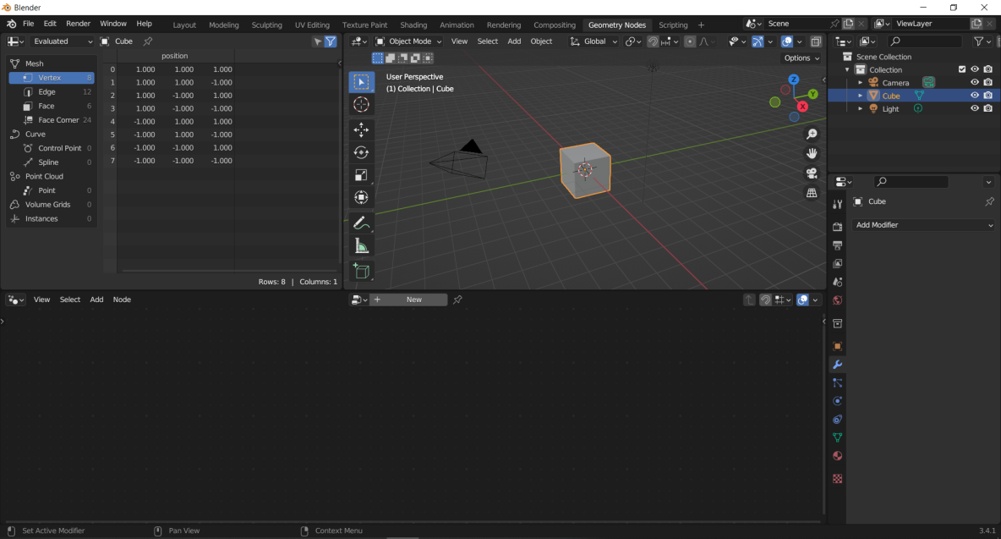

  - 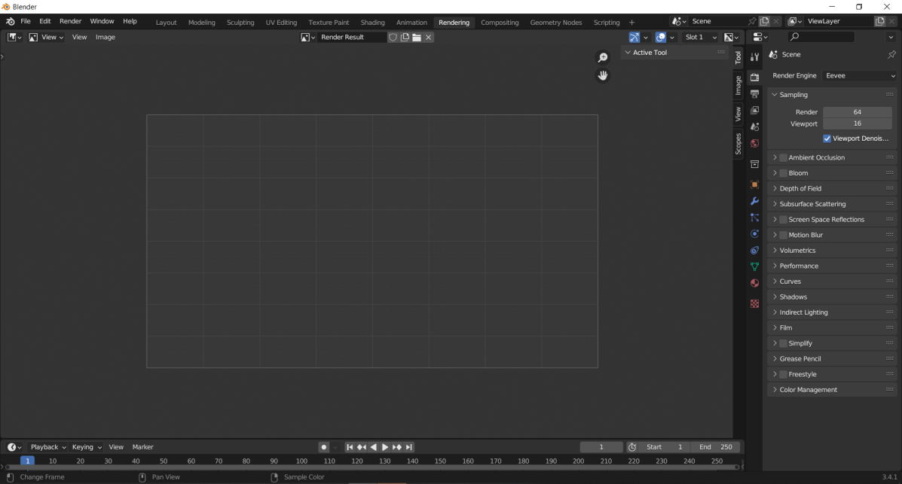

  - 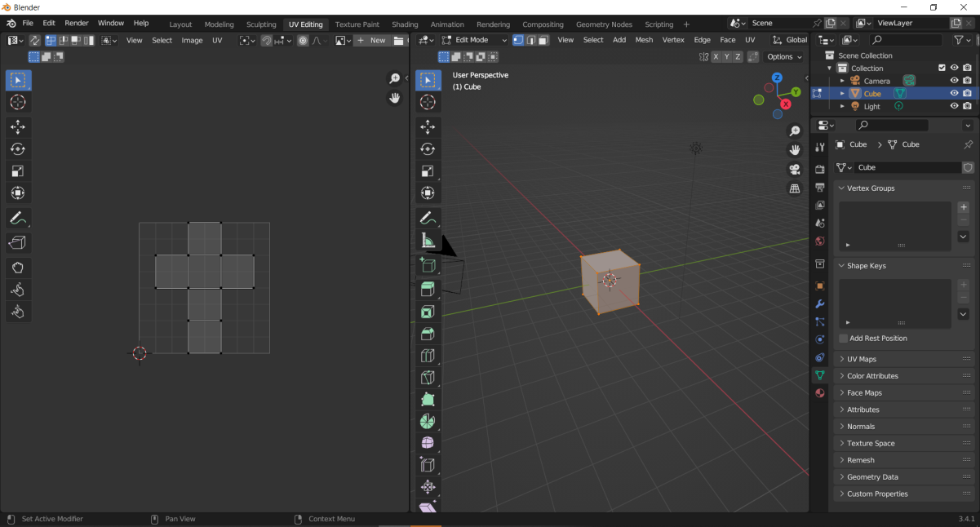
  - 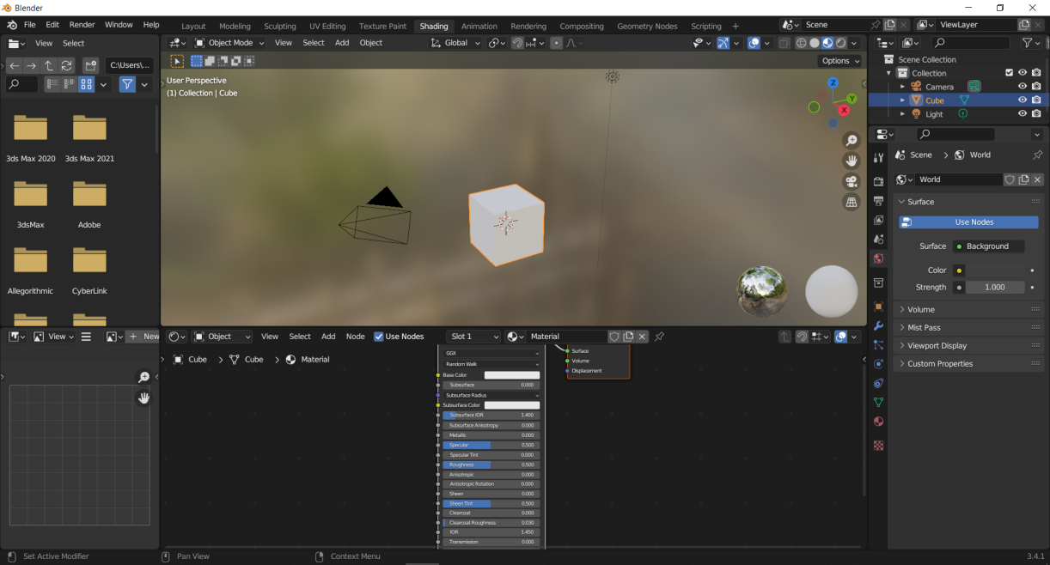

7. Для удаления шва необходимо выполнить команду

- Выделить ребра- Clear Seam
- Выделить ребра- Mark Seam
- Выделить ребра- Stitch
- Выделить ребра- Merge

- Типовое задание для проведения промежуточной аттестации по
Модулю 5.

1. Настройки материалов располагаются на панели:
- Output properties
- Material properties
- Particle properties
- Modifier properties

2. Выбрать верную раскладку окон при выполнении текстурирования

3. Чтобы создать новый материал необходимо нажать на вкладку

- Output properties-«+»
- Material properties-«+»
- Particle properties-«+»
- Modifier properties-«+»

4. Текстурирование-это?
- процесс переноса координат 3д моделей на 2д плоскость для прорисовки текстур.
- это процесс создания трёхмерной модели объекта.
- процессе создания и визуализации 3д модели изделия, позволяющий придать поверхности объемного объекта определенных параметров и свойств, для придания ее максимальной реалистичности и сходства с реальным объектом.
- это процесс создания системы костей (скелета) персонажа, примерно таких же, какие имеют все позвоночные существа и после связывания этих костей с геометрией трехмерного персонажа.

5. Качество текстурирования объекта определяется
- Текселями
- Пикселями
- Ячейками
- Цветом

6. Объединение визуальных элементов из разных источников в единое изображение это
- Шейдер
- Материал
- Текстура
- Ноды

- Типовое задание для проведения промежуточной аттестации по
Модулю 6.

1. Скиннинг- это?
- процесс переноса координат 3д моделей на 2д плоскость для прорисовки текстур.
- это процесс создания трёхмерной модели объекта.
- процессе создания и визуализации 3д модели изделия, позволяющий придать поверхности объемного объекта определенных параметров и свойств, для придания ее максимальной реалистичности и сходства с реальным объектом.
- это процесс создания системы костей (скелета) персонажа, примерно таких же, какие имеют все позвоночные существа и после связывания этих костей с геометрией трехмерного персонажа.
2. Программы в которых возможно создавать и редактировать кости
- 3dsMax
- Maya
- Softimage
- Photoshop

3. Риггинг- это
- процесс переноса координат 3д моделей на 2д плоскость для прорисовки текстур.
- это процесс создания трёхмерной модели объекта.
- это процесс создания системы костей (скелета) персонажа, примерно таких же, какие имеют все позвоночные существа и после связывания этих костей с геометрией трехмерного персонажа.
- процесс настройки и оснастки трехмерной модели удобными управляющими элементами для быстрой и комфортной анимации модели в будущем.

4. Выбрать верную раскладку окон при выполнении анимации

- 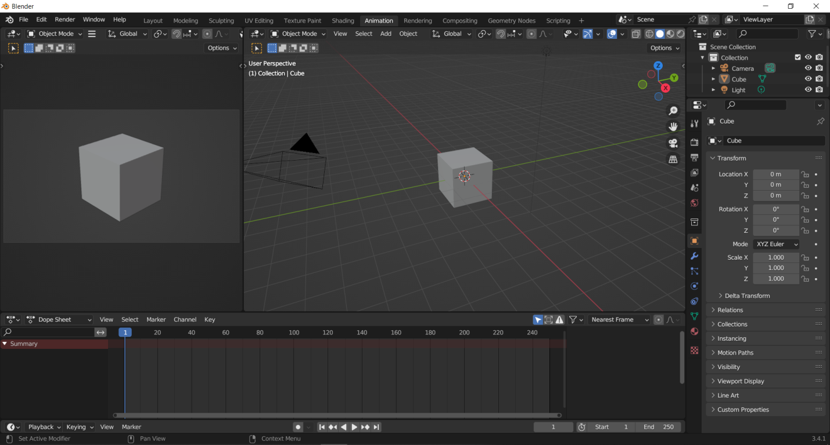

5. Ключ (key) — это
- средство для управления просмотром анимации.
- то способ фиксации текущих параметров объекта в определенный момент времени
- режим для управления внутренней анимацией объекта.
- Временная шкала

6. Timeline – это
- средство для управления просмотром анимации.
- то способ фиксации текущих параметров объекта в определенный момент времени
- режим для управления внутренней анимацией объекта.
- Редактор, предлагающий несколько режимов для различных видов анимации
7. Данный элемент интерфейса Blender называется
А. Область управления ключами анимации
Б. Панель свойств объекта и сцены
В. Командная панель
Г. Панель инструментов
Д. Панель управления движением объектов
Е. Параметры сцены

8. Данный элемент интерфейса позволяет
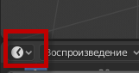
А. Установить таймер для анимации
Б. Переключить редактор
В. Переключить вид проекции
Г. Сохранить проект
Д. Включить процесс рендеринга
Е. Переключить режим редактирования объекта

6.2. Итоговая аттестация
Итоговая аттестация по Программе представляет собой проведение квалификационного экзамена по профессии рабочего, должности служащего, состоящего из теоретической части (тестирование) и практической части (квалификационный экзамен по профессии 19027 Съемщик мультипликационных проб в форме демонстрационного экзамена).

Время, отведенное на проведение
- тестирования – 1 акад. час(а),
- квалификационного экзамена в форме демонстрационного экзамена - 3 акад. (час(а)

- Типовые задания для проведения итогового тестирования/
Вопрос 1
Что из перечисленного не является программным обеспечением для создания 3D-моделей?
Варианты ответов:
- Microsoft Office PowerPoint
- Blender
- Autodesk 3Ds Max
- ZBrush
- Paint 3D

Вопрос 2
Blender – это
Варианты ответов:
- компьютерная программа, используемая для создания, редактирования и показа презентаций на проекторе или большом экране
- компьютерная программа, используемая для набора, сохранения, редактирования и печати текста
- пакет для создания трёхмерной компьютерной графики, анимации и интерактивных приложений
- программная среда для объектно-ориентированного программирования

Вопрос 3
Первоначальные объекты сцены:
Варианты ответов:
- квадрат, лупа, курсор
- куб, лампа, камера
- куб, шар, цилиндр
- окно, лампа, камера

Вопрос 4
Прокрутка колеса мыши
Варианты ответов:
- поворачивает сцену
- меняет масштаб
- передвигает сцену
- показывает перспективу

Вопрос 5
Движение мыши в 3D-окне при нажатом колесе
Варианты ответов:
- передвигает сцену
- показывает перспективу
- меняет размер объекта
- поворачивает сцену
Вопрос 6
Движение мыши в 3D-окне при нажатом колесе + Shift
Варианты ответов:
- передвигает сцену
- меняет масштаб
- показывает перспективу
- меняет размер объекта

Вопрос 7
Основной 3D меш-объект
Варианты ответов:
- куб
- икосаэдр
- тор
- сфера

Вопрос 8
Для изменения размеров объекта на сцене используется
Варианты ответов:
- клавиша G
- клавиша S
- клавиша R
- клавиша E

Вопрос 9
Для поворота объекта на сцене используется
Варианты ответов:
- клавиша G
- клавиша S
- клавиша R
- клавиша E

Вопрос 10
К меш-объектам относятся
Варианты ответов:
- куб, UV-сфера, окружность, цилиндр
- цилиндр, кольцо, отрезок, вектор
- цилиндр, конус, додекаэдр, параллелограмм
- точка, сфера, прямоугольник, плоскость

Вопрос 11
С помощью какой клавиши можно перейти в режим редактирования объекта:

Варианты ответов:
- Caps Lock
- Enter
- Tab
- Backspace

Вопрос 12
Какие режимы выделения используются в программе:
Варианты ответов:
- вершины
- диагонали
- ребра
- грани
- поверхности

Вопрос 13
Клавиша 'R' служит для выполнения
Варианты ответов:
- масштабирования выделенных объектов
- перемещения выделенных объектов
- вращения выделенных объектов
- экструдирования (вытягивания) выделенных объектов

Вопрос 14
Клавиша 'S' служит для выполнения
Варианты ответов:
- вращения выделенных объектов
- масштабирования выделенных объектов
- перемещения выделенных объектов
- экструдирования (вытягивания) выделенных объектов

Вопрос 15
Клавиша 'E' служит для выполнения
Варианты ответов:
- вращения выделенных объектов
- масштабирования выделенных объектов
- перемещения выделенных объектов
- экструдирования (вытягивания) выделенных объектов в режиме редактирования

Вопрос 16
Какие основные операции можно выполнять над объектом в программе Blender:
Варианты ответов:
- перемещение
- скручивание
- масштабирование
- сдавливание
- сечение
- вращение
Вопрос 17
Укажите правильные графические примитивы, которые используются в Blender:
Варианты ответов:
- человечек
- куб
- треугольник
- сфера
- плоскость

Вопрос 18
Значок в палитре Слои рядом со слоем свидетельствует о том, что:
Варианты ответов:
а) данный слой является активным
б) данный слой является невидимым
в) данный слой является видимым
Вопрос 19
2. Какими клавишами можно увеличивать уменьшать размер кисти?
Варианты ответов:
А) “1”,”2”
Б) “>”, “<”
В) “)”, ”(”
Г) “]”, “[”
Вопрос 20
Маска используется для того чтобы
Варианты ответов:
А) скрыть лишнее
Б) удалить лишнее
В) защитить область
Г) спрятать постыдное

Эталон ответов по Модулю 1:
1 | 2 | 3 | 4 | 5 | 6 | 7 | 8 | 9 | 10
а | А d | a | c | c | a | c | b | c | d
Эталон ответов по Модулю 2:
1 | 2 | 3 | 4 | 5 | 6 | 7 | 8 | 9 | 10 | 11 | 12 | 13 | 14 | 15 | 16
В д | б | а | 4 2 1 3 | в | в | б | а | а | а | б | а | б | в | а | б
Эталон ответов по модулю 3:
1 | 2 | 3 | 4 | 5 | 6 | 7 | 8 | 9 | 10 | 11 | 12 | 13 | 14 | 15
г | а | а | а | б | в | а | в | г | а | в | а | а | г | в
Эталон ответов по модулю 4:
1 | 2 | 3 | 4 | 5 | 6 | 7
а | а | В г а б | г | а | с | а
Эталон ответов по Модулю 5:
1 | 2 | 3 | 4 | 5 | 6
б | д | б | в | а | г
Эталон ответов по Модулю 6:
1 | 2 | 3 | 4 | 5 | 6 | 7 | 8
г | А б | г | с | б | а | а | б
- Эталон ответов Итоговое тестирование:
1 | 2 | 3 | 4 | 5 | 6 | 7 | 8 | 9 | 10
В г д | в | б | б | г | а | а | б | в | а

11 | 12 | 13 | 14 | 15 | 16 | 17 | 18 | 19 | 20
в | А в г | в | б | г | А в е | В г д | в | г | в

- Типовое задание для проведения демонстрационного экзамена

Описание игрового мира
«Как приручить дракона» (англ. How to Train Your Dragon) — полнометражный анимационный фильм производства студии «DreamWorks Animation» Мультфильм повествует о дружбе мальчика и дракона, благодаря которой непримиримые соперники — викинги и драконы — нашли общий язык и стали друзьями.
По мотивам мультфильма создана компьютерная игра, полностью базирующаяся на стилистике и мире мультфильма.
Описание задания:
Создать 1 кисть, концепт-арт и модель персонажа для представленной компьютерной игры.
Major-модель: мальчик, главный герой, примерный возраст 14 лет, внешний вид на усмотрение, но должен соответствовать стилистике. Посмотрите на изображение-референс, приложенные к этому заданию. Это изображение задаст вам направление мысли и придадут вдохновения, чтобы использованием различных материалов и текстур рассказать историю ваших моделей.
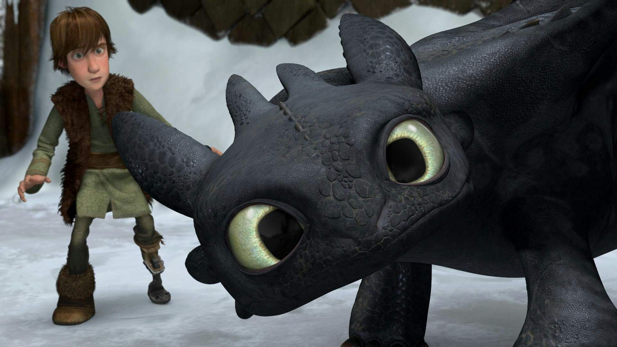

Составитель(и) программы:
Шевченко Олеся Владимировна, преподаватель, ГАПОУ ТО «ТКПСТ»

